22IT.B202 Nguyễn Quang Thuận Bài tập tuần 3

1. 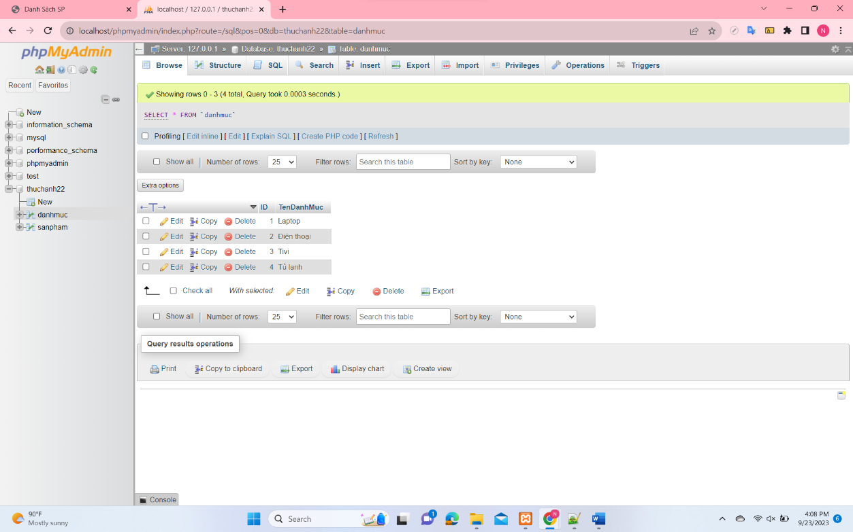Tạo CSDL gồm 2 bảng: Danh mục và Sản phẩm
2. 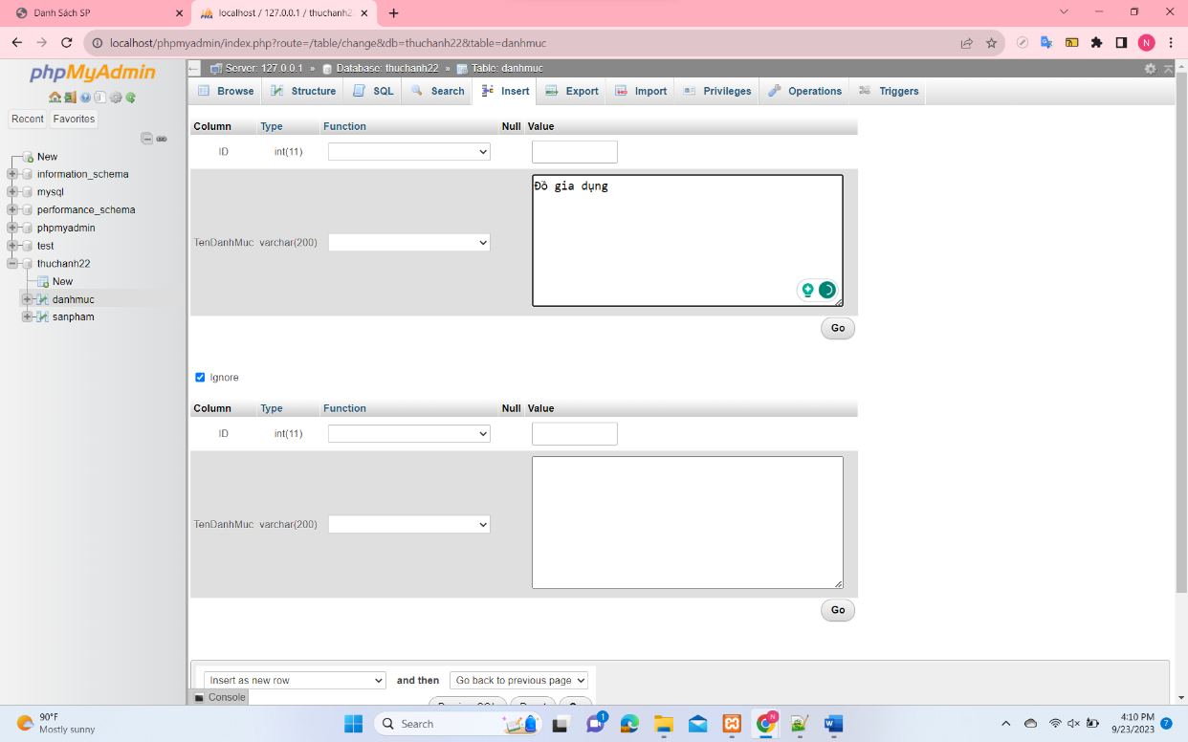Thêm dữ liệu vào các bảng
3. 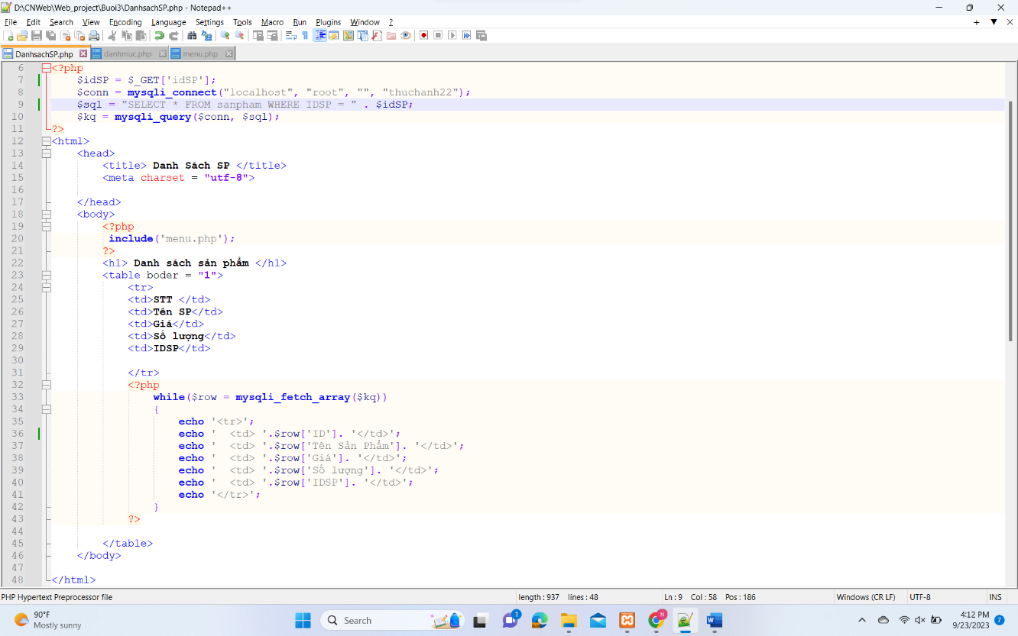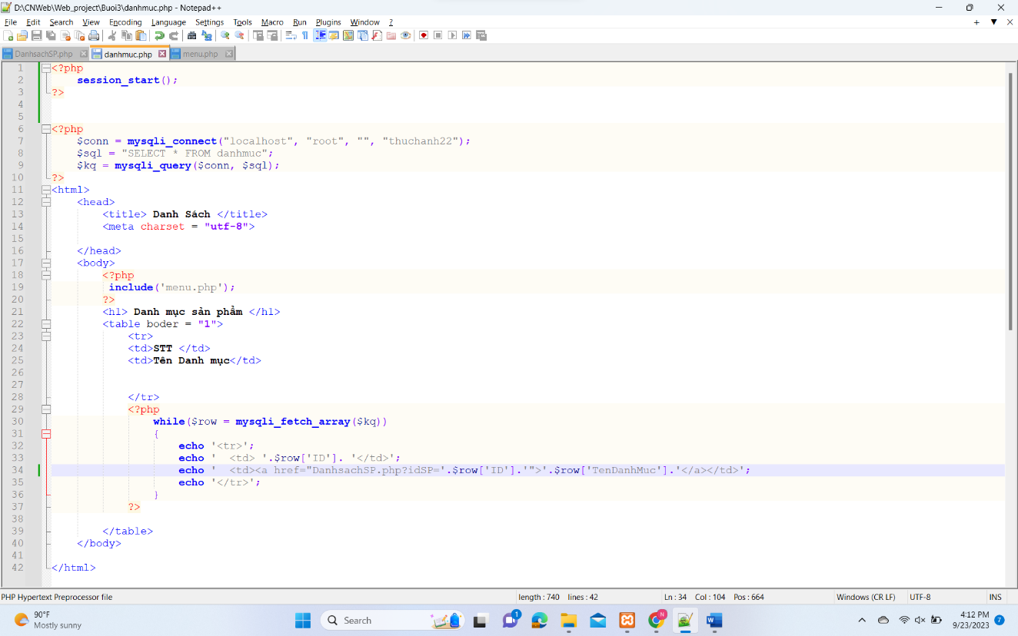Tạo trang Danh sách Danh mục và Danh sách Sản phẩm

Kết quả

